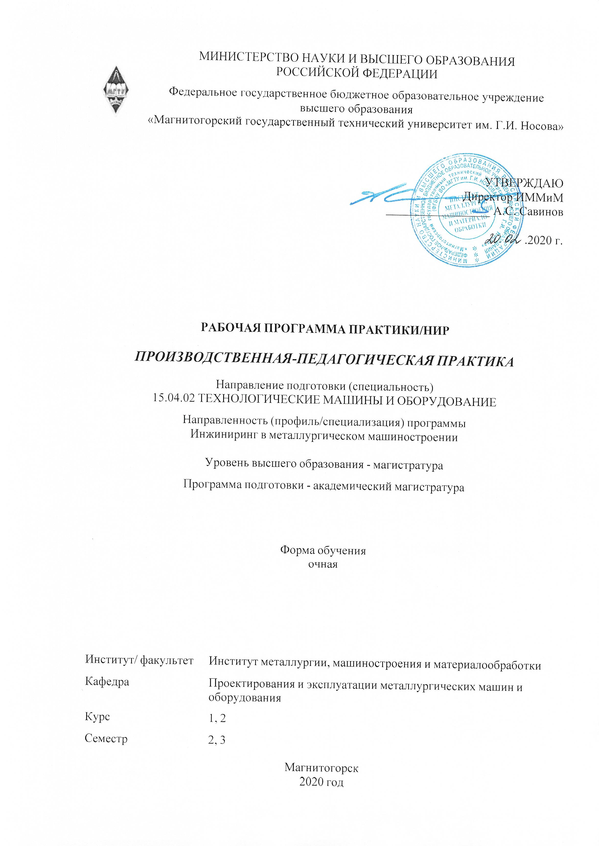

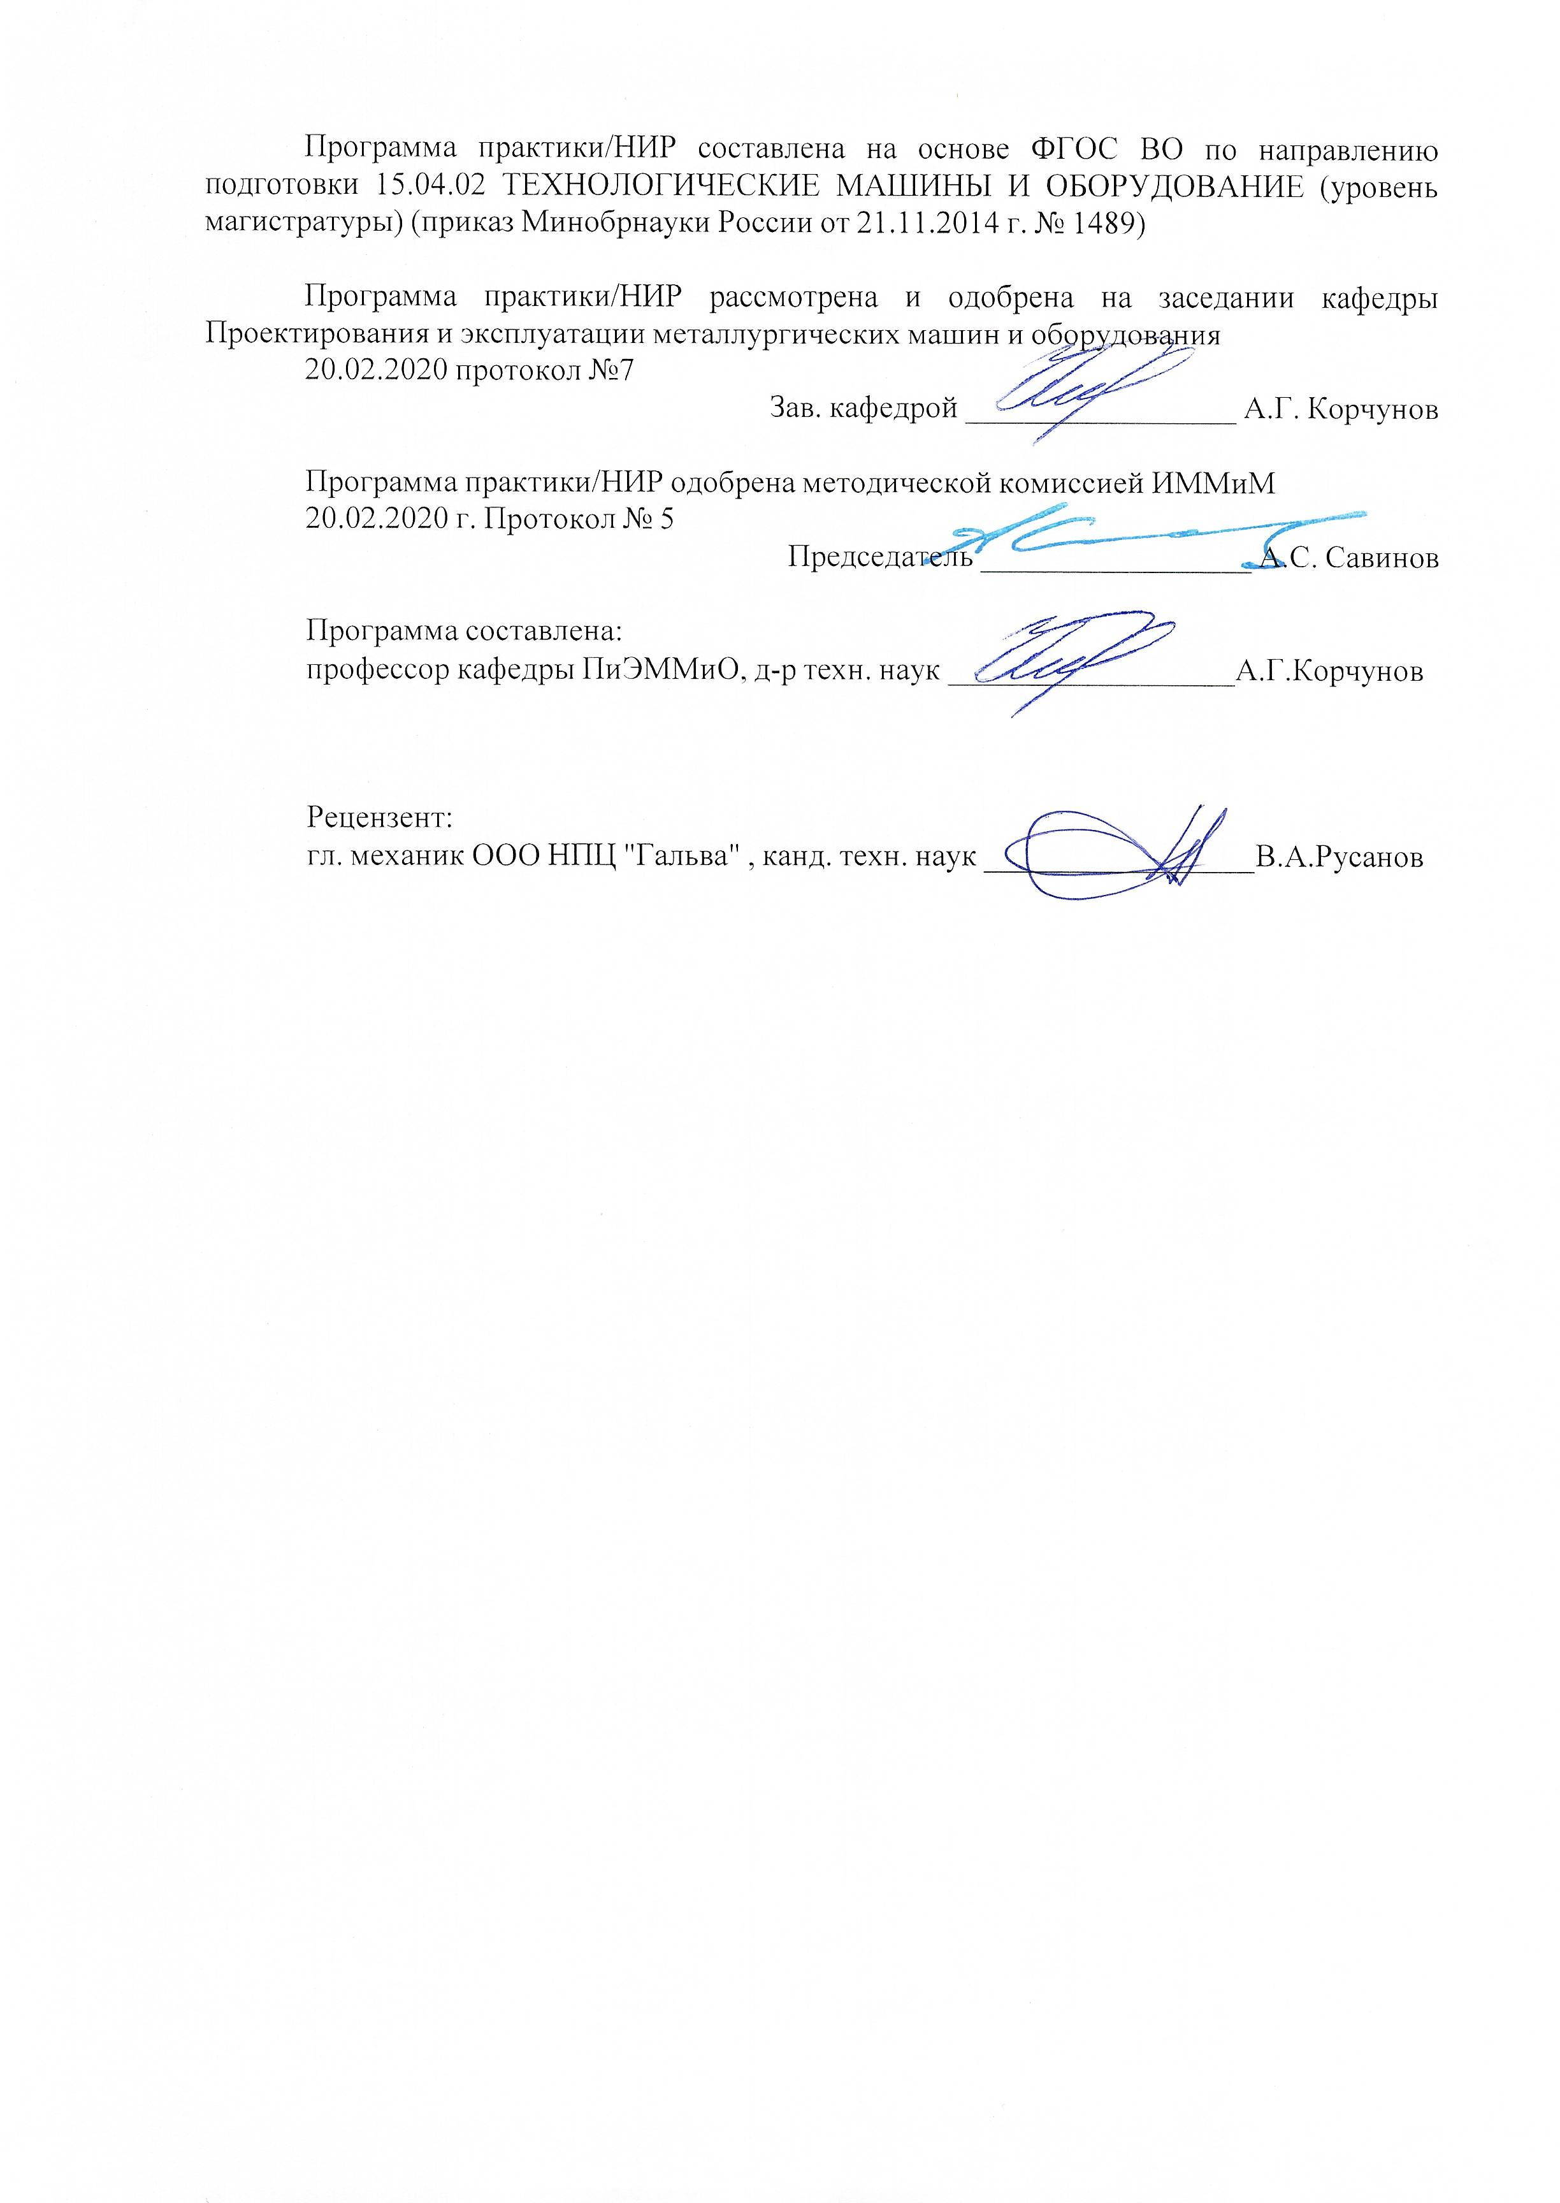

|  |  |
| --- | --- |
| **1** **Цели** **производственной педагогической практики** | |
| Целями производственной педагогической практики по направлению 15.04.02 «Технологические машины и оборудование» являются:  - приобретение практических навыков проведения учебных занятий;  -совершенствование и развитие своего интеллектуального и общекультурного уровня;  - закрепление и углубление теоретической подготовки обучающегося, приобретение им практических навыков и компетенций, а также опыта самостоятельной профессиональной деятельности. | |
| **2** **Задачи** **производственной педагогической практики** | |
| Задачами производственной педагогической практики является:  -закрепление знаний, умений и навыков, полученных в процессе изучения дисциплин магистерской программы;  - ознакомление с организацией, содержанием и планированию основных форм учебной работы;  - овладение методикой подготовки и проведения разнообразных форм проведения занятий;  - формирование и развитие профессиональных навыков преподавателя;  - самостоятельная подготовка планов и конспектов занятий; подбор и анализ основной и дополнительной литературы в соответствии с тематикой и целями планируемых занятий;  - овладение основами педагогического мастерства, умениями и навыками самостоятельного ведения учебной, методической и воспитательной работы. | |
|  |  |
| **3** **Место** **производственной педагогической практики в** **структуре** **образовательной** **программы** | |
| Для прохождения производственной педагогической практики необходимы знания (умения, владения), сформированные в результате изучения дисциплин/ практик: | |
| Учебная - практика по получению первичных профессиональных умений и навыков, в том числе первичных умений и навыков научно-исследовательской деятельности  Технология командообразования и саморазвития  Технология конструкционных материалов  Моделирование в машиностроении  Современные проблемы науки и производства (металлургическое производство)  Знания (умения, владения), полученные в процессе прохождения практики/НИР будут необходимы для изучения дисциплин/практик:  Подготовка к защите и защита выпускной квалификационной работы  Подготовка к сдаче и сдача государственного экзамена | |
|  |  |
| **4** **Место** **проведения** **производственной педагогической практики** | |
| Производственная педагогическая практика проводится на кафедре Проектирования и эксплуатации металлургических машин и оборудования ФГБОУ ВО «МГТУ им Г.И. Носова» | |
| Способ проведения производственной педагогической практики: стационарная . | |
| Производственная педагогическая практика осуществляется непрерывно. | |
|  |  |
| **5** **Компетенции** **обучающегося,** **формируемые** **в** **результате** **прохождения**  **производственной педагогической практики и** **планируемые** **результаты** **обучения** | |
| В результате прохождения практики/НИР обучающийся должен обладать следующими компетенциями: | |
| Структурный  элемент  компетенции | Планируемые результаты обучения |
|  |
| ОК-1 способностью совершенствовать и развивать свой интеллектуальный и общекультурный уровень | |
| Знать | Как совершенствовать свой интеллектуальный уровень.  Как развивать свой интеллектуальный уровень.  Как совершенствовать и развивать свой интеллектуальный и обще- культурный уровень. |
| Уметь | Совершенствовать свой интеллектуальный уровень.  Развивать свой интеллектуальный уровень.  Совершенствовать и развивать свой интеллектуальный и общекультурный уровень. |
| Владеть | Способностью к саморазвитию.  Методикой к расширению общей эрудиции и научно-гуманитарного кругозора.  Способностью к саморазвитию, стремлением к расширению общей эрудиции и научно-гуманитарного кругозора, освоению смежных областей знания. |
| ОК-2 способностью к обобщению, анализу, критическому осмыслению, систематизации, прогнозированию при постановке целей в сфере профессиональной деятельности с выбором путей их достижения | |
| Знать | Общие правила анализа.  Общие правила анализа, систематизации и прогнозирования.  Общие правила анализа , систематизации и прогнозирования и способы их применения на практике. |
| Уметь | Анализировать и критически осмысливать при постановке целей в сфере профессиональной деятельности.  Анализировать, критически осмысливать, систематизировать и прогнозировать при постановке целей в сфере профессиональной деятельности.  Анализировать, критически осмысливать, систематизировать и прогнозировать при постановке целей в сфере профессиональной деятельности с выбором путей их достижения. |
| Владеть | Азами анализа и критического осмысления.  Правилами анализа, критического осмысления, систематизации и прогнозирования.  Сущностью анализа, критического осмысления, систематизации и прогнозирования при постановке целей в сфере профессиональной деятельности с выбором путей их достижения. |
| ОК-3 способностью критически оценивать освоенные теории и концепции, переосмысливать накопленный опыт, изменять при необходимости профиль своей профессиональной деятельности | |
| Знать | Способы критической оценки освоенных теорий .  Способы критической оценки освоенных теорий и концепций.  Способы критической оценки освоенных теорий и концепций, а также методы переосмысления накопленного опыта. |
| Уметь | Критически оценивать освоенные теории и концепции.  Критически оценивать освоенные теории и концепции, переосмысливать накопленный опыт.  Критически оценивать освоенные теории и концепции, переосмысливать накопленный опыт, изменять при необходимости профиль своей профессиональной деятельности. |
| Владеть | Основами критической оценки освоенных теорий.  Приёмами критической оценки освоенных теорий и концепций.  Способами критической оценки освоенных теорий и концепций, а также методы переосмысления накопленного опыта. |
| ОК-4 способностью собирать, обрабатывать с использованием современных информационных технологий и интерпретировать необходимые данные для формирования суждений по соответствующим социальным, научным и этическим проблемам | |
| Знать | Способы сбора данных.  Методы сбора и обработки информации.  Методы сбора и обработки информации с использованием современных информационных технологий. |
| Уметь | Собирать данные  Собирать и обрабатывать данные  собирать, обрабатывать с использованием современных информационных технологий и интерпретировать необходимые данные для формирования суждений по соответствующим социальным, научным и этическим проблемам. |
| Владеть | Основами сбора данных.  Приёмами сбора и обработки информации.  Методикой сбора и обработки информации с использованием современных информационных технологий. |
| ОК-5 способностью самостоятельно применять методы и средства познания, обучения и самоконтроля для приобретения новых знаний и умений, в том числе в новых областях, непосредственно не связанных со сферой деятельности | |
| Знать | Способы применения методов и средств познания.  Способы применения методов и средств познания, обучения и самоконтроля для приобретения новых знаний и умений.  Способы применения методов и средств познания, обучения и самоконтроля для приобретения новых знаний и умений , в том числе в новых областях, непосредственно не связанных со сферой деятельности. |
| Уметь | Применять методы и средства познания.  Применять методы и средства познания, обучения и самоконтроля для приобретения новых знаний и умений.  Применять методы и средства познания, обучения и самоконтроля для приобретения новых знаний и умений, в том числе в новых областях, непосредственно не связанных со сферой деятельности. |
| Владеть | Основами применения методов и средств познания.  Способами применения методов и средств познания, обучения и самоконтроля для приобретения новых знаний и умений.  Способами применения методов и средств познания, обучения и самоконтроля для приобретения новых знаний и умений , в том числе в новых областях, непосредственно не связанных со сферой деятельности. |
| ОК-6 способностью свободно пользоваться литературной и деловой письменной и устной речью на государственном языке Российской Федерации, создавать и редактировать тексты профессионального назначения, владением иностранным языком как средством делового общения | |
| Знать | Государственный язык Российской Федерации.  Государственный язык Российской Федерации, способы создания и редактирования текстов профессионального назначения.  Государственный язык Российской Федерации, способы создания и редактирования текстов профессионального назначения, иностранный язык. |
| Уметь | Свободно пользоваться литературной и деловой письменной и устной речью на государственном языке Российской Федерации.  Свободно пользоваться литературной и деловой письменной и устной речью на государственном языке Российской Федерации, создавать и редактировать тексты профессионального назначения.  Свободно пользоваться литературной и деловой письменной и устной речью на государственном языке Российской Федерации, создавать и редактировать тексты профессионального назначения, владением иностранным языком как средством делового общения. |
| Владеть | Государственным языком Российской Федерации.  Государственным языком Российской Федерации, способами создания и редактирования текстов профессионального назначения.  Государственным языком Российской Федерации, способами создания и редактирования текстов профессионального назначения, иностранным языком. |
| ОК-7 способностью проявлять инициативу, в том числе в ситуациях риска, брать на себя всю полноту ответственности, учитывая цену ошибки, вести обучение и оказывать помощь сотрудникам | |
| Знать | Как выйти из стрессовой ситуации.  Как выйти из стрессовой ситуации, распознавать ситуации риска.  Как выйти из стрессовой ситуации, распознавать ситуации риска, способы обучения сотрудников. |
| Уметь | Проявлять инициативу, в том числе в ситуациях риска.  Проявлять инициативу, в том числе в ситуациях риска, брать на себя всю полноту ответственности, учитывая цену ошибки.  Проявлять инициативу, в том числе в ситуациях риска, брать на себя всю полноту ответственности, учитывая цену ошибки, вести обучение и оказывать помощь сотрудникам. |
| Владеть |  |
| ОПК-2 способностью на научной основе организовывать свой труд, самостоятельно оценивать результаты свой деятельности, владением навыками самостоятельной работы в сфере проведения научных исследований | |
| Знать | Способы организации своего труда.  Способы организации своего труда, самостоятельной оценки результатов своей деятельности.  Способы организации своего труда, самостоятельной оценки результатов своей деятельности, а также как самостоятельно работать в сфере проведения научных изделий. |
| Уметь | На научной основе организовывать свой труд.  На научной основе организовывать свой труд, самостоятельно оценивать результаты свой деятельности.  На научной основе организовывать свой труд, самостоятельно оценивать результаты свой деятельности, владеть навыками самостоятельной работы в сфере проведения научных исследований. |
| Владеть | Основами организации своего труда.  Способами организации своего труда, самостоятельной оценки результатов своей деятельности.  Методикой организации своего труда, самостоятельной оценки результатов своей деятельности, а также как самостоятельно работать в сфере проведения научных изделий. |
| ОПК-7 способностью организовывать работу по повышению научно-технических знаний работников | |
| Знать | Возможности компьютерных технологий при сборе научно- технической информации и проведении научно-исследовательских работ.  Методы налаживания контакта с коллегами и организации работы по повышению научно-технических знаний работников. |
| Уметь | Ставить задачи по поиску научно-технической информации в области автоматизации управления технологическими комплексами. Организовывать работу по повышению научно-технических знаний работников. |
| Владеть | Навыками в постановке исследований в области автоматизации управления технологическими комплексами. |
| ПК-22 способностью и готов использовать современные психолого-педагогические теории и методы в профессиональной деятельности | |
| Знать | Современные психологические теории.  Способы использования современных психолого-педагогических теорий.  Способы использования современных психолого-педагогических теорий и методов в профессиональной деятельности. |
| Уметь | Использовать современные психологические теории.  Использовать современные психолого-педагогические теории.  Использовать современные психолого-педагогические теории и методы в профессиональной деятельности. |
| Владеть | Современными психологическими теориями.  Способами использования современных психолого-педагогических теорий.  Способами использования современных психолого-педагогических теорий и методов в профессиональной деятельности. |
| ПК-5 способностью осуществлять экспертизу технической документации | |
| Знать | Правила составления технической документации, обозначения и профессиональные термины, используемые в инструкциях, чертежах и т.д. |
| Уметь | Читать производственно-техническую документацию, выявлять ошибки и недочёты, которые могут привести к негативным последствиям разной степени тяжести. |
| Владеть | Опытом работы с этими документами, а также познаниями в области нормативов, которыми регулируются правила и принципы их составления, а также их содержание. |

|  |  |  |  |  |  |
| --- | --- | --- | --- | --- | --- |
| **6.** **Структура** **и** **содержание** **производственной педагогической практики** | | | | | |
| Общая трудоемкость производственной педагогической практики составляет  7 зачетных единиц 252 акад. часов, в том числе:  – контактная работа – 3 акад. часов:  – самостоятельная работа – 249 акад. часов;  – в форме практической подготовки 252 акад. часа. | | | | |  |
| №  п/п | Разделы (этапы) и содержание практики | Семестр | Виды работ на практике,  включая самостоятельную работу | Код компетенции | |
| 1. | Содержание практики 2 семестр | 2 | Организация практики.  Написание заявления, для прохождения практики по месту работы. Получение сопроводительных документов. Прослушивание вводного инструктажа по охране труда и изучение спецкурса в рамках образовательной программы. Получение задания руководителя. | ОПК-7, ПК-22 | |
| 1. | Содержание практики 2 семестр | 2 | Производственный (экспериментальный, исследовательский) этап.  Ознакомление с производственной структурой завода производится экскурсионным порядком: необходимо ознакомиться со структурой предприятия; Сбор необходимой информации по заданию руководителя. Выполнение задания руководителя. |  | |
| 1. | Содержание практики 2 семестр | 2 | Обработка и анализ полученной информации.  Обработка и систематизация фактического и литературного материала, подготовка отчета по практике. |  | |
| 2. | Содержание практики 3 семестр | 3 | Организация практики.  Написание заявления, для прохождения практики по месту работы. Получение сопроводительных документов. Прослушивание вводного инструктажа по охране труда и изучение спецкурса в рамках образовательной программы. Получение задания руководителя. | ОПК-7, ПК-22 | |
| 2. | Содержание практики 3 семестр | 3 | Производственный (экспериментальный, исследовательский) этап.  Ознакомление с производственной структурой завода производится экскурсионным порядком: необходимо ознакомиться со структурой предприятия; Сбор необходимой информации по заданию руководителя. Выполнение задания руководителя. | ОК-1, ОК-2, ОК-3, ОК-4, ОК-5, ОК-6, ОК-7, ОПК-2, ОПК-7, ПК-22, ПК-5 | |
| 2. | Содержание практики 3 семестр | 3 | Обработка и анализ полученной информации.  Обработка и систематизация фактического и литературного материала, подготовка отчета по практике. | ОК-1, ОК-2, ОК-3, ОК-5, ОК-6, ОК-7, ОПК-2, ОПК-7 | |

|  |  |  |  |  |  |  |  |
| --- | --- | --- | --- | --- | --- | --- | --- |
| **7** **Оценочные** **средства** **для** **проведения** **промежуточной** **аттестации** **по** **производственной педагогической практики** | | | | | | | |
| Представлены в приложении 1. | | | | | | | |
|  | | | | | | | |
| **8** **Учебно-методическое** **и** **информационное** **обеспечение** **производственной педагогической практики** | | | | | | | |
| **а) Основная литература:** | | | | | | | |
| 1. Проектирование технологических линий и комплексов металлургических цехов [Электронный ресурс] : учебное пособие / М. В. Аксенова, В. И. Кадошников, И. Д. Кадошникова и др. ; МГТУ, [каф. ПМиГ]. - Магнитогорск, 2011. - 143 с. : ил., табл. - Ре-жим доступа: <https://magtu.informsystema.ru/uploader/fileUpload?name=525.pdf&show=dcatalogues/1/1092594/525.pdf&view=true>.  2. Основы управления металлургическими машинами и оборудованием [Электронный ресурс] : учебное пособие / М. В. Андросенко, О. А. Филатова ; МГТУ. - Магнитогорск : МГТУ, 2016. - 1 электрон. опт. диск (CD-ROM). - Режим доступа: <https://magtu.informsystema.ru/uploader/fileUpload?name=2578.pdf&show=dcatalogues/1/1130388/2578.pdf&view=true>. | | | | | | | |
|  | | | | | | | |
| **б) Дополнительная литература:**  1. Система организации проектирования технологических комплексов [Текст] : учебное пособие / А. А. Старушко, В. И. Кадошников, М. В. Аксенова, А. К. Белан ; МГТУ. - Магнитогорск, 2012. - 142 с. : ил., схемы, табл. - Режим доступа: <https://magtu.informsystema.ru/uploader/fileUpload?name=551.pdf&show=dcatalogues/1/1098428/551.pdf&view=true>.  2. Проектирование прокатных цехов [Электронный ресурс] : учебное пособие / М. В. Андросенко, В. И. Кадошников, И. Д. Кадошникова и др. - Магнитогорск : МГТУ, 2015. - 55 с. : ил. - Режим доступа: <https://magtu.informsystema.ru/uploader/fileUpload?name=897.pdf&show=dcatalogues/1/1118828/897.pdf&view=true>.  3. Проектирование оборудования цехов агломерационного и доменного производства [Электронный ресурс] : учебное пособие / М. В. Андросенко, О. А. Филатова, В. И. Кадошников, Е. В. Куликова ; МГТУ. - Магнитогорск : МГТУ, 2016. - 1 электрон. опт. диск (CD-ROM). - Режим доступа: <https://magtu.informsystema.ru/uploader/fileUpload?name=2568.pdf&show=dcatalogues/1/1130370/2568.pdf&view=true>. | | | | | | | |
| **в) Методические указания:** | | | | | | | |
| 1. Организация и обеспечение всех видов практик : учебное пособие [для вузов] / М. В. Андросенко, О. А. Филатова ; Магнитогорский гос. технический ун-т им. Г. И. Носова. - Магнитогорск : МГТУ им. Г. И. Носова, 2019. - 1 CD-ROM. - ISBN 978- 5-9967-1670-8. - Загл. с титул. экрана. - URL : <https://magtu.informsystema.ru/uploader/fileUpload?name=3947.pdf&show=dcatalogues/1/1530534/3947.pdf&view=true> | | | | | | | |
| **г)** **Программное** **обеспечение** **и** **Интернет-ресурсы:** | | | | | | | |
| **Программное обеспечение** | | | | | | |
|  |  | Наименование ПО | № договора | | Срок действия лицензии | |
|  |  | MS Office 2007 Professional | № 135 от 17.09.2007 | | бессрочно | |
|  |  |
|  |  | 7Zip | свободно распространяемое ПО | | бессрочно | |
|  |  | АСКОН Компас 3D в.16 | Д-261-17 от 16.03.2017 | | бессрочно | |
|  |  | Autodesk Inventor Professional 2011 Master Suite | К-526-11 от 22.11.2011 | | бессрочно | |
|  |  | FAR Manager | свободно распространяемое ПО | | бессрочно | |
|  |  |  |  |  |  |  |
| **Профессиональные базы данных и информационные справочные системы** | | | | | | |
|  | Название курса | | | Ссылка | |  |
|  | Электронная база периодических изданий East View Information Services, ООО «ИВИС» | | | <https://dlib.eastview.com/> | |  |
|  |  |
|  | Национальная информационно-аналитическая система – Российский индекс научного цитирования (РИНЦ) | | | URL: <https://elibrary.ru/project_risc>. asp | |  |
|  | Поисковая система Академия Google (Google Scholar) | | | URL: <https://scholar.google.ru/> | |  |
|  | Информационная система - Единое окно доступа к информационным ресурсам | | | URL: <http://window.edu.ru/> | |  |
|  | Федеральное государственное бюджетное учреждение «Федеральный институт промышленной собственности» | | | URL: <http://www1.fips.ru/> | |  |
|  | Российская Государственная библиотека. Каталоги | | | [https://www.rsl.ru/ru/4readers /catalogues/](https://www.rsl.ru/ru/4readers%20/catalogues/) | |  |
|  | Электронные ресурсы библиотеки МГТУ им. Г.И. Носова | | | [http://magtu.ru:8085/marcweb 2/Default.asp](http://magtu.ru:8085/marcweb%202/Default.asp) | |  |
|  | Университетская информационная система РОССИЯ | | | <https://uisrussia.msu.ru> | |  |
|  | Международная наукометрическая реферативная и полнотекстовая база данных научных изданий «Web of science» | | | <http://webofscience.com> | |  |
|  | Международная реферативная и полнотекстовая справочная база данных научных изданий «Scopus» | | | <http://scopus.com> | |  |
|  | Международная база полнотекстовых журналов Springer Journals | | | <http://link.springer.com/> | |  |
| **9** **Материально-техническое** **обеспечение** **производственной педагогической практики** | | | | | | |
| 1.Аудитории для самостоятельной работы: компьютерные классы; читальные залы библиотеки  Персональные компьютеры с пакетом MS Office, выходом в Интернет и с доступом в электронную информационно-образовательную среду университета    2.Наличие аудиторий для групповых и индивидуальных консультаций, текущего контроля и промежуточной аттестации  Доска, мультимедийный проектор, экран    3.Наличие помещений для хранения и профилактического обслуживания учебного оборудования Шкафы для хранения учебно-методической документации, учебного оборудования и учебно-наглядных пособий. | | | | | | |
|  | | | | | | | |
|  | | | | | | | |
|  | | | | | | | |
|  | | | | | | | |

**Приложение 1**

**Оценочные средства для проведения промежуточной аттестации по производственной педагогической практики**

Промежуточная аттестация по практике имеет целью определить степень достижения запланированных результатов обучения и проводиться в форме зачета с оценкой.

Обязательной формой отчетности обучающегося по практике является письменный отчет. Цель отчета – сформировать и закрепить компетенции, приобретенные обучающимся в результате освоения теоретических курсов и полученные им при прохождении практики. Отчеты обучающихся по практикам позволяют руководителям образовательных программ создавать механизмы обратной связи для внесения корректив в образовательный процесс.

Оценочные средства для проведения промежуточной аттестации обучающихся по практике должны включать:

– комплексные задания из профессиональной области, необходимые для оценки знаний, умений, навыков и (или) опыта деятельности, характеризующих этапы формирования компетенций в процессе прохождения практики.

– систему оценивания результатов промежуточной аттестации, показатели и критерии оценивания;

– учебно-методические рекомендации для самостоятельной работы обучающихся на практике.

**Примерная структура и содержание раздела:**

Промежуточная аттестация по производственной практике имеет целью определить степень достижения запланированных результатов обучения и проводиться в форме зачета с оценкой.

Зачет с оценкой выставляется обучающемуся за подготовку и защиту отчета по практике.

Подготовка отчета выполняется обучающимся самостоятельно под руководством преподавателя. При написании отчета обучающийся должен показать свое умение работать с нормативным материалом и литературными источниками, а также возможность систематизировать и анализировать фактический материал и самостоятельно творчески его осмысливать.

Содержание отчета определяется индивидуальным заданием, выданным руководителем практики. В процессе написания отчета обучающийся должен разобраться в теоретических вопросах избранной темы, самостоятельно проанализировать практический материал, разобрать и обосновать практические предложения.

Требования к структуре и содержанию отчета по производственной практике определены методическими рекомендациями: Организация и обеспечение всех видов практик : учебное пособие [для вузов] / М. В. Андросенко, О. А. Филатова ; Магнитогорский гос. технический ун-т им. Г. И. Носова. - Магнитогорск : МГТУ им. Г. И. Носова, 2019. - 1 CD-ROM. - ISBN 978-5-9967-1670-8. - Загл. с титул. экрана. - URL : [https://magtu.informsystema.ru/uploader/fileUpload?name=3947.pdf&show=dcatalogues/1/1530534/3947.pdf&view=true](https://magtu.informsystema.ru/uploader/fileUpload?name=3947.pdf&show=dcatalogues/1/1530534/3947.pdf&view=true" \t "_blank)

Готовый отчет сдается на проверку преподавателю не позднее 3-х дней до окончания практики. Преподаватель, проверив отчет, может возвратить его для доработки вместе с письменными замечаниями. Обучающийся должен устранить полученные замечания и публично защитить отчет.

**Примерное индивидуальное задание на практику:**

Цель прохождения практики:

* изучение опыта работы в сфере деятельности, соответствующей направлению 15.03.02 «Технологические машины и оборудование»;

Задачи практики:

- овладение методикой подготовки и проведения разнообразных форм проведения занятий;

- формирование и развитие профессиональных навыков преподавателя;

- самостоятельная подготовка планов и конспектов занятий

Вопросы, подлежащие изучению:

- проведение анализа нормативной правовой базы деятельности ФГБОУ ВО« МГТУ им.Г.И.Носова».

- анализировать методики преподавания, которые использовали преподаватели в ходе обучения данной группы студентов;

- самостоятельно разрабатывать программу семинарских занятий, проводить семинарские и практические занятия;

- к проводимым занятиям самостоятельно готовить тексты, презентации и другие материалы;

Планируемые результаты практики:

- развитие профессиональной компетентности педагога, личностно-гуманистической ориентации, системного видения педагогической реальности;

- овладение педагогическими технологиям и способностью к интеграции с педагогическим опытом.

**Показатели и критерии оценивания:**

* на оценку **«отлично»** (5 баллов) – обучающийся представляет отчет, в котором в полном объеме раскрыто содержание задания; текст излагается последовательно и логично с применением актуальных нормативных документов; в отчете дана всесторонняя оценка практического материала; используется творческий подход к решению проблемы; сформулированы экономически обоснованные выводы и предложения. Отчет соответствует предъявляемым требованиям к оформлению.
* На публичной защите обучающийся демонстрирует системность и глубину знаний, полученных при прохождении практики; стилистически грамотно, логически правильно излагает ответы на вопросы; дает исчерпывающие ответы на дополнительные вопросы преподавателя; способен обобщить материал, сделать собственные выводы, выразить свое мнение, привести иллюстрирующие примеры.
* – на оценку **«хорошо»** (4 балла) – обучающийся представляет отчет, в котором содержание раскрыто достаточно полно, материал излагается с применением актуальных нормативных документов, основные положения хорошо проанализированы, имеются выводы и экономически обоснованные предложения. Отчет в основном соответствует предъявляемым требованиям к оформлению.
* На публичной защите обучающийся демонстрирует достаточную полноту знаний в объеме программы практики, при наличии лишь несущественных неточностей в изложении содержания основных и дополнительных ответов; владеет необходимой для ответа терминологией; недостаточно полно раскрывает сущность вопроса; отсутствуют иллюстрирующие примеры, обобщающее мнение студента недостаточно четко выражено.
* на оценку **«удовлетворительно»** (3 балла) – обучающийся представляет отчет, в котором содержание раскрыты слабо и в неполном объеме, выводы правильные, но предложения являются необоснованными. Материал излагается на основе неполного перечня нормативных документов. Имеются нарушения в оформлении отчета.
* На публичной защите обучающийся демонстрирует недостаточно последовательные знания по вопросам программы практики; использует специальную терминологию, но допускает ошибки в определении основных понятий, которые затрудняется исправить самостоятельно; демонстрирует способность самостоятельно, но не глубоко, анализировать материал, раскрывает сущность решаемой проблемы только при наводящих вопросах преподавателя; отсутствуют иллюстрирующие примеры, отсутствуют выводы.
* на оценку **«неудовлетворительно»** (2 балла) – обучающийся представляет отчет, в котором содержание раскрыты слабо и в неполном объеме, выводы и предложения являются необоснованными. Материал излагается на основе неполного перечня нормативных документов. Имеются нарушения в оформлении отчета. Отчет с замечаниями преподавателя возвращается обучающемуся на доработку, и условно допускается до публичной защиты.
* На публичной защите обучающийся демонстрирует фрагментарные знания в рамках программы практики; не владеет минимально необходимой терминологией; допускает грубые логические ошибки, отвечая на вопросы преподавателя, которые не может исправить самостоятельно.
* на оценку **«неудовлетворительно»** (1 балл) – обучающийся представляет отчет, в котором очень слабо рассмотрены практические вопросы задания, применяются старые нормативные документы и отчетность. Отчет выполнен с нарушениями основных требований к оформлению. Отчет с замечаниями преподавателявозвращается обучающемуся на доработку, и не допускается до публичной защиты.